**TRƯỜNG MẦM NON 21**

**TÀI LIỆU**

**HƯỚNG DẪN ĐĂNG KÝ TUYỂN SINH TRỰC TUYẾN**

**NĂM HỌC 2023-2024**

**BƯỚC 1: PHỤ HUYNH VÀO ĐĂNG KÝ**

Phụ huynh mở trình duyệt và nhập đường link: [**http://tuyensinhbinhthanh.vn**](http://tuyensinhbinhthanh.vn)

**🡪 Chọn Đăng ký mới** để điền thông tin đăng ký.

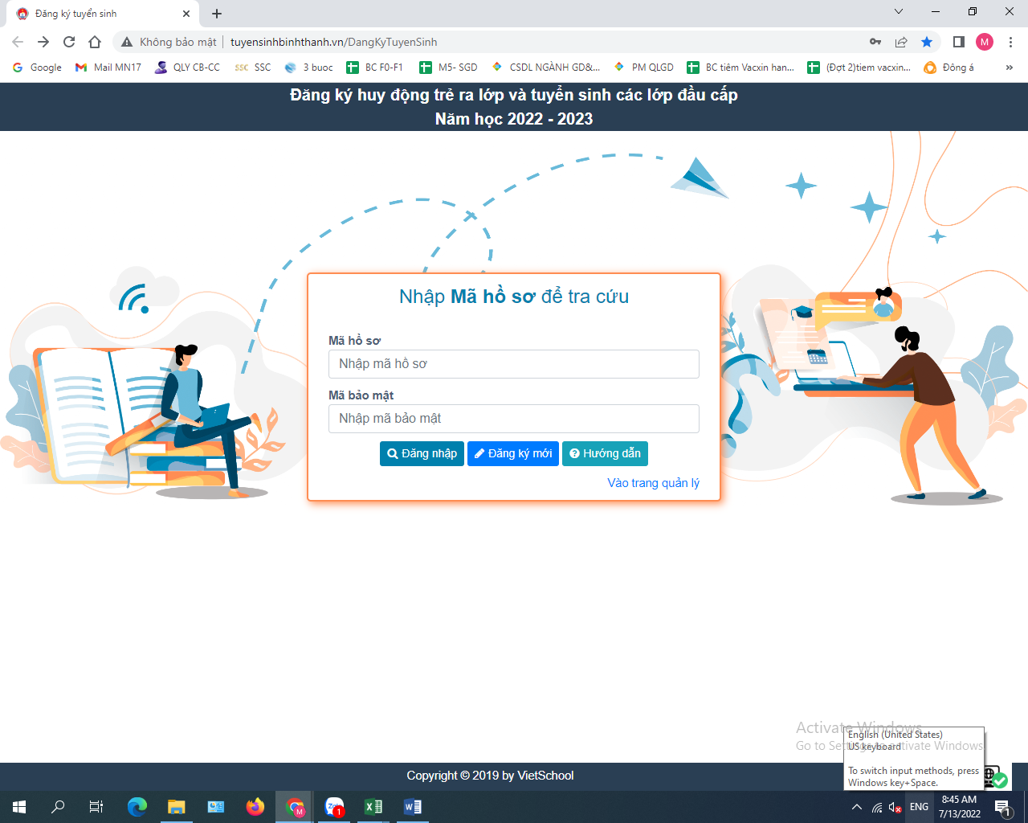

PH bấm vào đây để nộp hồ sơ đăng ký

**BƯỚC 2: CHỌN LOẠI HỒ SƠ**

Phụ huynh chọn **Đăng ký vào trường mầm non và trường điểm**

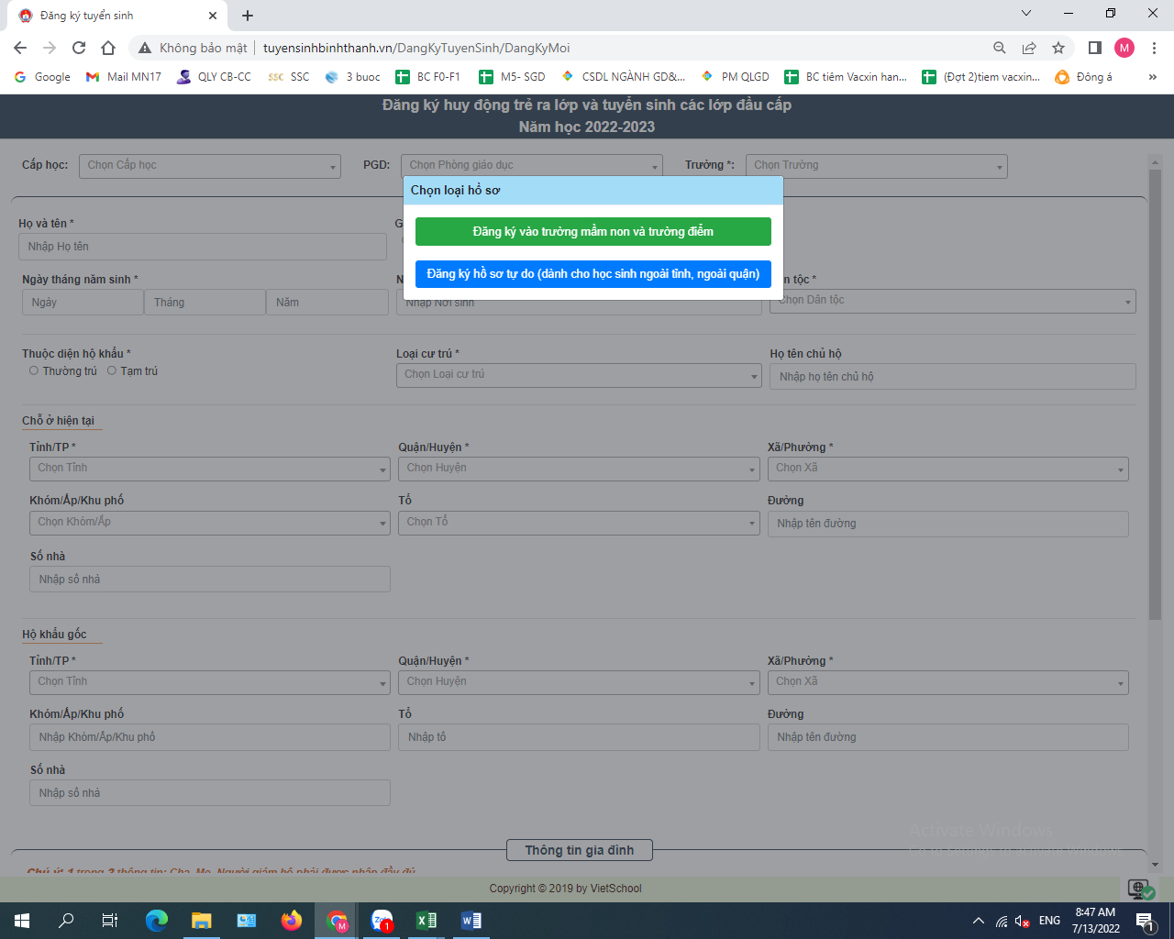

PH bấm vào đây

**BƯỚC 3: KHAI BÁO THÔNG TIN HỌC SINH**

Phụ huynh nhập đầy đủ **thông tin học sinh**: Họ và tên; ngày, tháng, năm sinh….

***(Chú ý các thông tin đóng khung phải chính xác, đặc biệt là số điện thoại liên hệ để nhà trường liên lạc được với PHHS)***

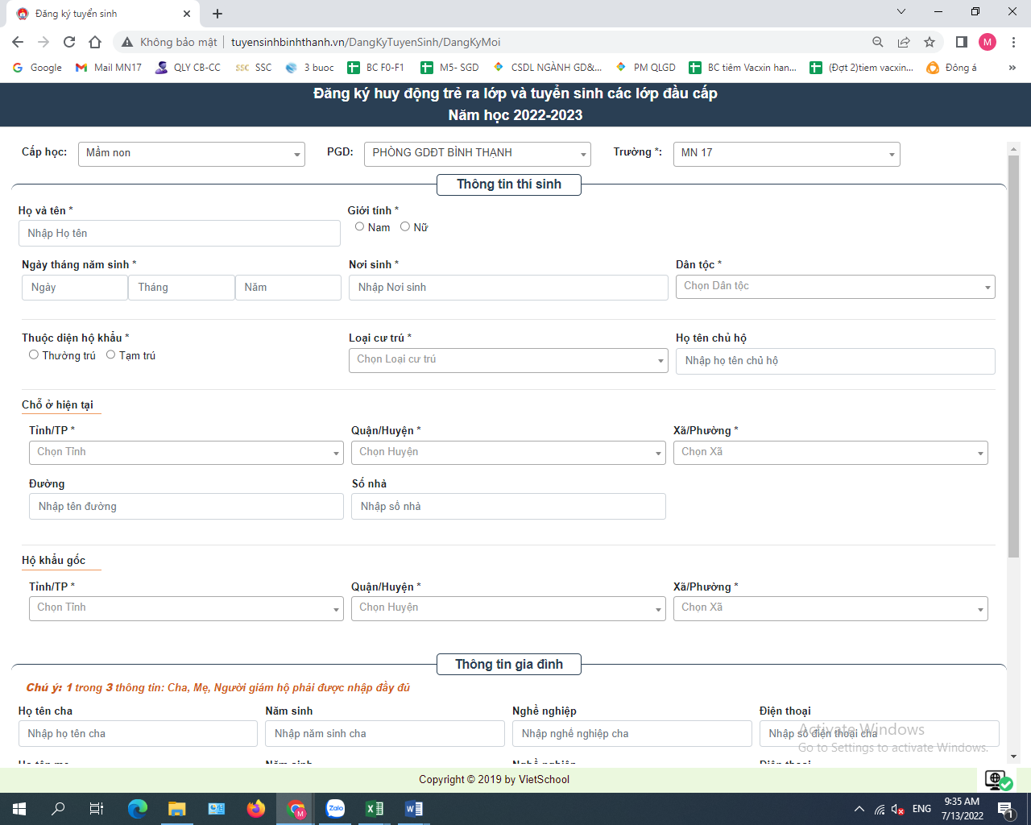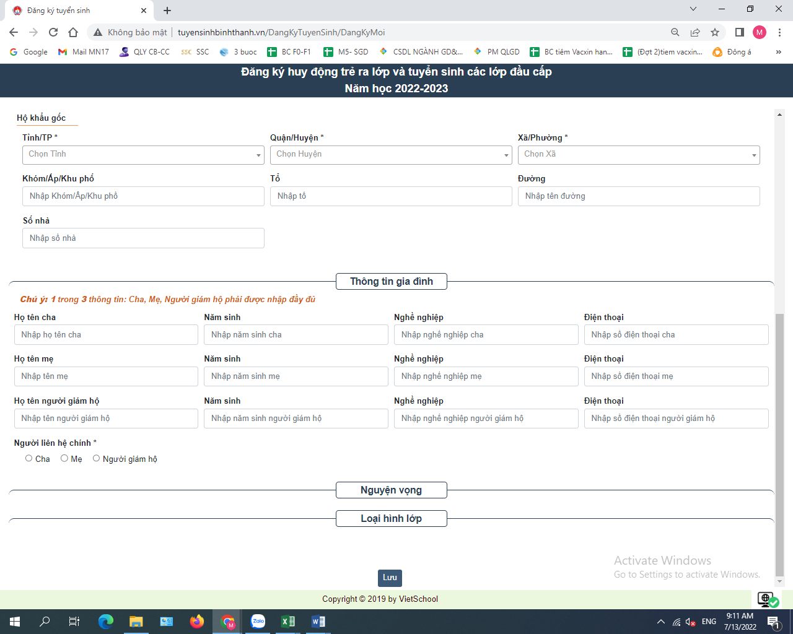

Sau khi cập nhật xong thông tin bấm **Lưu**.

**BƯỚC 4:** PHHS sẽ nhận được thông báo bao gồm:

* Mã hồ sơ :Vd: 23456
* Mã bảo mật :Vd :213b21

PHHS vui lòng ghi lại hoặc chụp ảnh màn hình để tiện việc tra cứu trạng thái hồ sơ sau này. Nếu Phụ huynh không nhớ mã vui lòng liên hệ qua số điện thoại của nhà trường, đơn vị quản lý để được hỗ trợ.

**BƯỚC 5:** Phụ huynh xem tình trạng hồ sơ đã được chấp nhận hay chưa bằng cách đăng nhập lại trang web: [**http://tuyensinhbinhthanh.vn**](http://tuyensinhbinhthanh.vn) như **Bước 1**.

**PHHS nếu có thắc mắc vui lòng liên hệ số điện thoại tư vấn, hỗ trợ để được hướng dẫn hoặc liên hệ tại phòng tài vụ *(trong giờ hành chính, trừ ngày Thứ Bảy và Chủ nhật)*:**

**+ Thời gian liên hệ:** Sáng từ 8g00-10g00;

Chiều: Từ 14g00-14g30

**+ Tổ tư vấn, hỗ trợ:**

Điện thoại cố định: (028) 38996031

0909.530.560 (Cô Nhàn)

* **Tuyển sinh Năm học 2023-2024 từ ngày 07/7/2023 đến ngày 15/7/2023.**
* Ngày 15/7/2023: Nhà trường sẽ thông báo kèm Danh sách hồ sơ được duyệt tại Cổng thông tin điện tử của đơn vị: [**https://mn21binhthanh.hcm.edu.vn**](https://mn21binhthanh.hcm.edu.vn) **và tại bản tin của đơn vị.**
* Ngày 01/8/2023: Nhà trường sẽ thông báo Danh sách tuyển sinh.